幼稚園名
マイナンバー記入用紙
下記の項目をご記入ください。
住所 | 武蔵野 |  |  |  |  | 市・区  町・村
 | ^{マンション名等}
保護者１ | 氏 名 |  |  |  |  |  |  |  |  |  |  |  | 生年月日
 | フリガナ |  |  |  |  |  |  |  |  |  |  |  | □ 昭和  □ 平成 | 年 月 日
 | マイナンバー
保護者２ | 氏 名 |  |  |  |  |  |  |  |  |  |  |  | 生年月日
 | フリガナ |  |  |  |  |  |  |  |  |  |  |  | □ 昭和  □ 平成 | 年 月 日
 | マイナンバー

申請子ども | 氏 名 |  |  |  |  |  |  |  |  |  |  |  | 生年月日
 | フリガナ |  |  |  |  |  |  |  |  |  |  |  | □ 平成  □ 令和 | 年 月 日
 | マイナンバー
※本様式は、行政手続における特定の個人を識別するための番号の利用等に関する法律（平成25年法律第27号）第14条第1項に基づき提出いただくものです。マイナンバーは、同法第９条第2項並びに武蔵野市個人番号及び特定個人情報の利用に関する条例（平成27年12月武蔵野市条例第58号）第４条第１項第１号及び同条例別表第１の７の項に基づき、本申請にかかる事務の処理に必要な範囲を超えて利用することはありません。
市記載欄（窓口受付のみ） | □ 本人確認書類・マイナンバーカードは目視で確認済み

裏面あり
１ 表面「保護者１」のかたの本人確認書類（コピー）を貼ってください
（1）１点のみの貼付でよいもの  Ａ  ・運転免許証  ・パスポート  ・マイナンバーカード（表面）  ※通知カードは本人確認資料として使用できません。  ・在留カード 等 | （2）２点の貼付が必要なもの ※Ｂを２点、またはＢとＣから各１点  Ｂ顔写真のない官公署発行の書類等 ・各種保険証 ・各種年金手帳 ・各種医療証 ・生活保護受給者証等 Ｃ顔写真付きの民間発行の書類等 ・学生証、社員証等 ・国または地方公共団体が発行した資格証明書で写真を貼付したもの（Ａに掲げるものを除く）。
（１点目）貼付
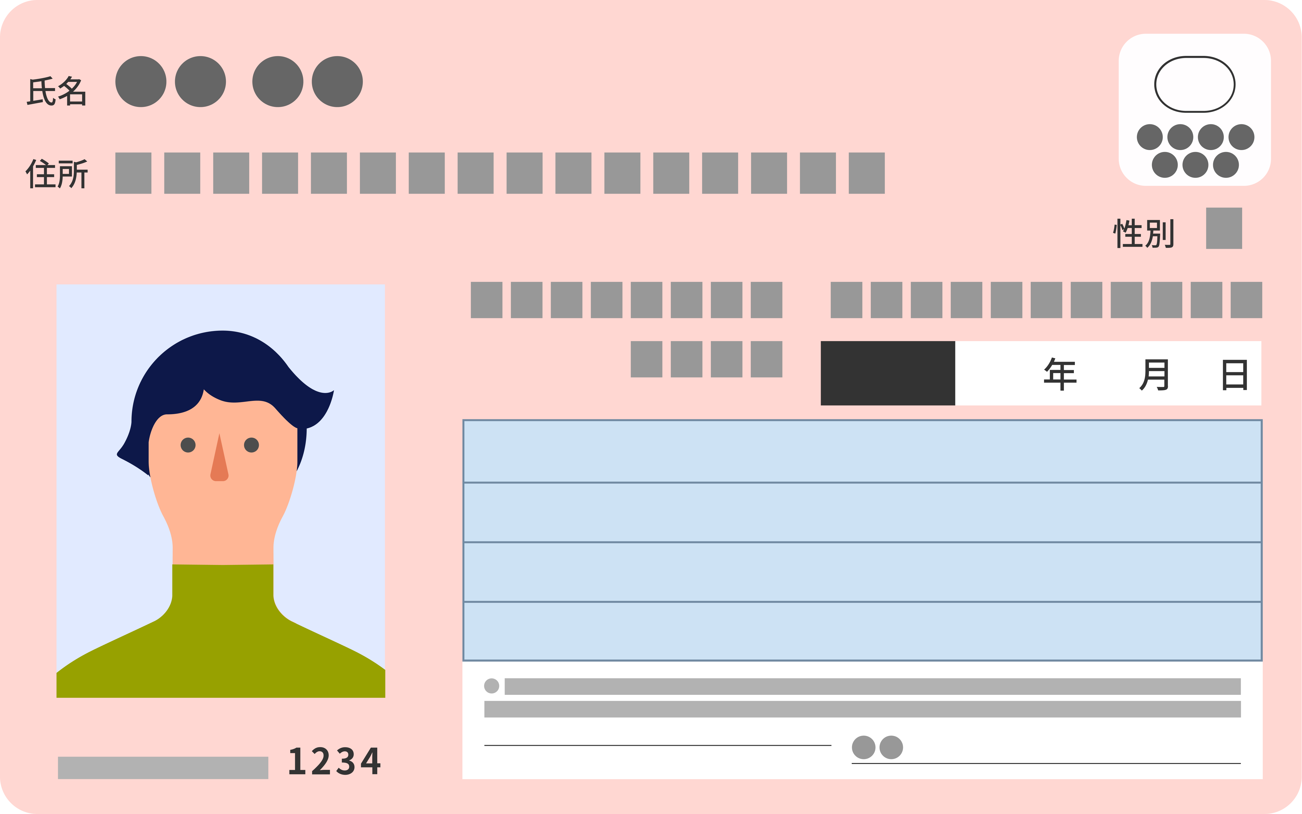
（２点目）貼付
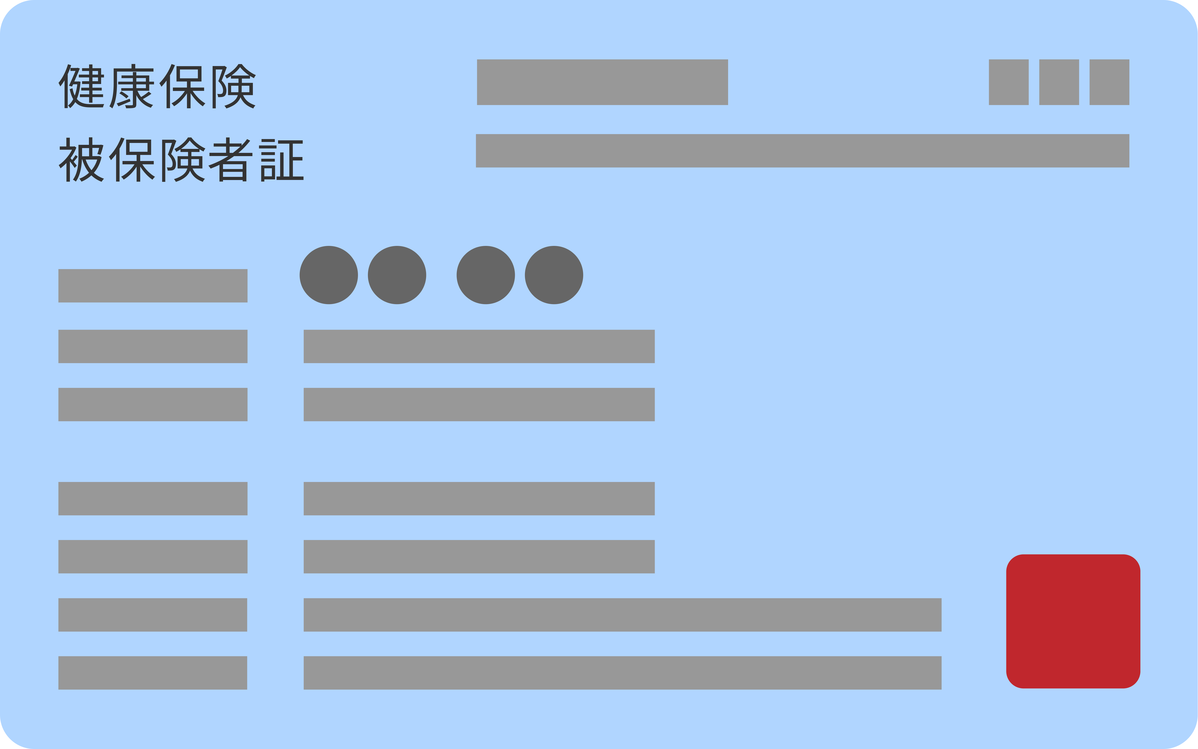

２ マイナンバー確認書類（コピー）を貼ってください（下記４点からいずれか１点）
(1)マイナンバーカードの裏面の写し (2)現住所・現氏名が記載された通知カードの写し
(3)マイナンバーが記載された住民票の写し (4)マイナンバーが記載された住民票記載事項証明書
なお、個人番号通知書は確認書類として使用できません。
保護者1 貼付  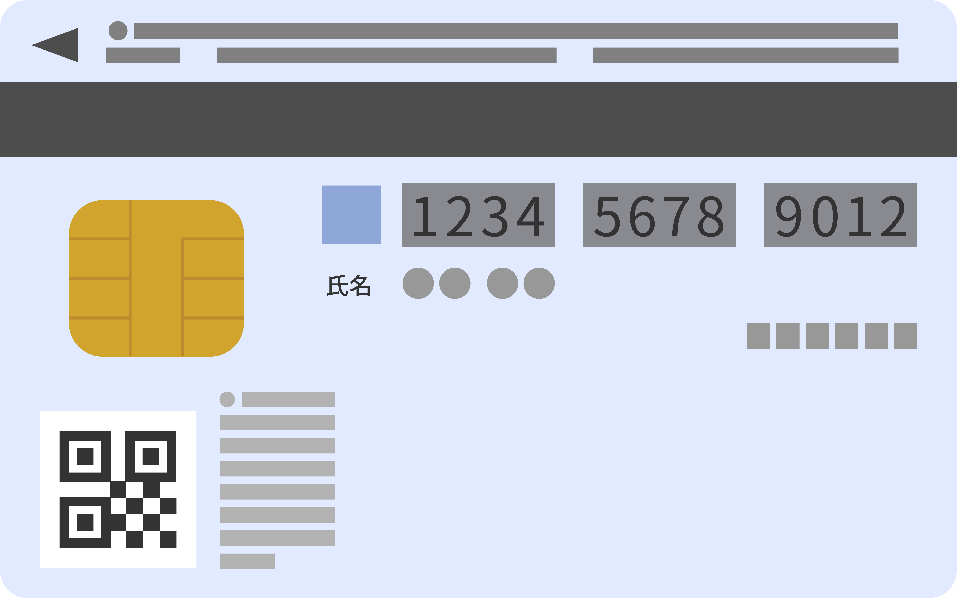 |  | 保護者２ 貼付
申請子ども 貼付
マイナンバーを証明する書類がない場合は、以下に☑を入れてください。
□ 本申込で、必要な場合に武蔵野市においてマイナンバー（個人番号）を職権にて確認することに同意します。
注意ここに☑を入れる場合でも、表面にはマイナンバーの記載が必要です。

